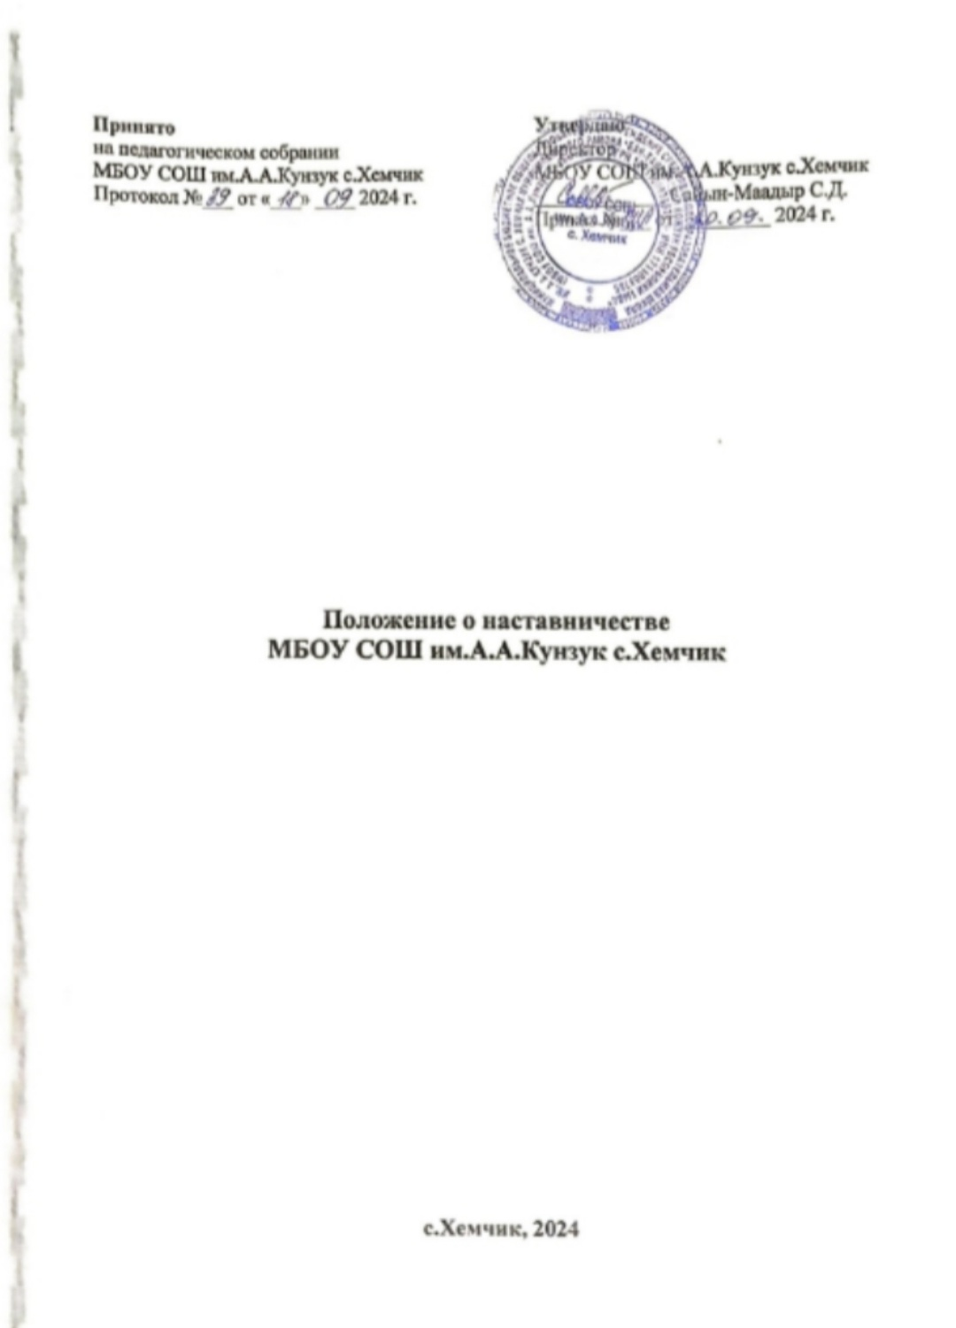

ПОЛОЖЕНИЕ О НАСТАВНИЧЕСТВЕ

1 Общие положения
  - Настоящее Положение о наставничестве (далее - Положение) разработано в соответствии с Федеральным законом от 29.12.2012 г. № 273-ФЗ «Об образовании в Российской Федерации» (с изменениями и дополнениями), во исполнение постановления Министерства просвещения РФ от 24 декабря 2019 года № Р-145 «Об утверждении методологии (целевой модели) наставничества обучающихся для организаций, осуществляющих деятельность по общеобразовательным, дополнительным общеобразовательным программам и программам среднего профессионального образования, в том числе с применением лучших практик обмена опытом между обучающимися».
  - Целевая модель наставничества МБОУ СОШ им.А.А.Кунзук с.Хемчик (далее школа), осуществляющего образовательную деятельность по общеобразовательным, дополнительным общеобразовательным программам (далее - Целевая модель наставничества) разработана в целях достижения результатов федеральных и региональных проектов "Современная школа", "Молодые профессионалы (Повышение конкурентоспособности профессионального образования)" и "Успех каждого ребенка" национального проекта "Образование".
  - Настоящее Положение устанавливает правовой статус наставника и наставляемого, регламентирует взаимоотношения между участниками образовательных отношений в деятельности наставничества.

2. Основные понятия и термины.
2.1. Наставничество - универсальная технология передачи опыта, знаний, формирования навыков, компетенций, метакомпетенций и ценностей через неформальное взаимообогащающее общение, основанное на доверии и партнерстве.
2.2. Форма наставничества - способ реализации целевой модели через организацию работы наставнической пары или группы, участники которой находятся в заданной обстоятельствами ролевой ситуации, определяемой основной деятельностью и позицией участников.
2.3. Программа наставничества - комплекс мероприятий и формирующих их действий, направленный на организацию взаимоотношений наставника и наставляемого в конкретных формах для получения ожидаемых результатов.
2.4. Наставляемый - участник программы наставничества, который через взаимодействие с наставником и при его помощи и поддержке решает конкретные жизненные, личные и профессиональные задачи, приобретает новый опыт и развивает новые навыки и компетенции.
2.5. Наставник - участник программы наставничества, имеющий успешный опыт в достижении жизненного, личностного и профессионального результата, готовый и компетентный поделиться опытом и навыками, необходимыми для стимуляции и поддержки процессов самореализации и самосовершенствования наставляемого.
2.6. Куратор - сотрудник школы, осуществляющей деятельность по общеобразовательным, дополнительным общеобразовательным программам, который отвечает за организацию программы наставничества.
2.7. Целевая модель наставничества - система условий, ресурсов и процессов, необходимых для реализации программ наставничества в школе.
2.8. Благодарный выпускник - выпускник школы, который ощущает эмоциональную связь с ней, чувствует признательность и поддерживает личными ресурсами (делится опытом, мотивирует обучающихся и педагогов, инициирует и развивает эндаумент, организует стажировки и т.д.).

3. Цели и задачи наставничества
3.1. Целью наставничества в школе является максимально полное раскрытие потенциала личности наставляемого, необходимое для успешной личной и профессиональной самореализации в современных условиях неопределенности, а также создание условий для формирования эффективной системы поддержки, самоопределения и профессиональной ориентации всех обучающихся в возрасте от 6 лет, педагогических работников (далее - педагоги) разных уровней образования и молодых специалистов МБОУ СОШ им.А.А.Кунзук с.Хемчик.
3.2. Основными задачами школьного наставничества являются:
· разработка и реализация мероприятий дорожной карты внедрения целевой модели;
· разработка и реализация программ наставничества;
· реализация кадровой политики, в том числе: привлечение, обучение и контроль за деятельностью наставников, принимающих участие в программе наставничества;
· инфраструктурное и материально-техническое обеспечение реализации программ наставничества;
· осуществление персонифицированного учета обучающихся, молодых специалистов и педагогов, участвующих в программах наставничества;
· проведение внутреннего мониторинга реализации и эффективности программ наставничества в школе;
· формирования баз данных программ наставничества и лучших практик;
· обеспечение условий для повышения уровня профессионального мастерства педагогических работников, задействованных в реализации целевой модели наставничества, в формате непрерывного образования.

4. Организационные основы наставничества
4.1. Школьное наставничество организуется на основании приказа директора школы.
4.2. Руководство деятельностью наставничества осуществляет куратор, заместитель директора школы по учебно – воспитательной работе.
4.3. Куратор Целевой модели наставничества назначается приказом директора школы.
4.4. Реализация наставнической программы происходит через работу куратора с двумя базами: базой наставляемых и базой наставников.
4.5.Формирование баз наставников и наставляемых осуществляется директором школы, куратором, педагогами, классными руководителями и иными лицами школы, располагающими информацией о потребностях педагогов и подростков - будущих участников программы.
4.6. Наставляемым могут быть обучающиеся:
· проявившие выдающиеся способности;
· демонстрирующие неудовлетворительные образовательные результаты;
· с ограниченными возможностями здоровья;
· попавшие в трудную жизненную ситуацию;
· имеющие проблемы с поведением;
· не принимающие участие в жизни школы, отстраненных от коллектива.
4.7. Наставляемыми могут быть педагоги:
· молодые специалисты;
· находящиеся в состоянии эмоционального выгорания, хронической усталости;
· находящиеся в процессе адаптации на новом месте работы;
· желающие овладеть современными программами, цифровыми навыками, ИКТ компетенциями и т.д.
4.8. Наставниками могут быть:
· обучающиеся, мотивированные помочь сверстникам в образовательных, спортивных, творческих и адаптационных вопросах;
· педагоги и специалисты, заинтересованные в тиражировании личного педагогического опыта и создании продуктивной педагогической атмосферы;
· родители обучающихся – активные участники родительских советов;
· выпускники, заинтересованные в поддержке своей школы;
· сотрудники предприятий, заинтересованные в подготовке будущих кадров;
· успешные предприниматели или общественные деятели, которые чувствуют потребность передать свой опыт;
· ветераны педагогического труда.
4.9. База наставляемых и база наставников может меняться в зависимости от потребностей школы в целом и от потребностей участников образовательных отношений: педагогов, учащихся и их родителей (законных представителей).
4.10. Участие наставника и наставляемых в Целевой модели основывается на добровольном согласии.
4.11. Для участия в программе заполняются согласия на обработку персональных данных от совершеннолетних участников программы и согласия от родителей (законных представителей) несовершеннолетних наставляемых и наставников.
4.12. Формирование наставнических пар / групп осуществляется после знакомства с программами наставничества.
4.13. Формирование наставнических пар / групп осуществляется на добровольной основе и утверждается приказом директора школы.
4.14. С наставниками, приглашенными из внешней среды составляется договор о сотрудничестве на безвозмездной основе.

5. Реализация Целевой модели наставничества.
5.1.Для успешной реализации целевой модели наставничества, исходя из образовательных потребностей школы в Целевой модели наставничества рассматриваются две формы наставничества: «Ученик – ученик», «Учитель – учитель».
5.2.Представление программ наставничества в форме «Ученик – ученик» «Учитель – учитель» на ученической конференции, педагогическом совете и родительском совете.
5.3.Этапы комплекса мероприятий по реализации взаимодействия наставник - наставляемый.
· Проведение первой, организационной, встречи наставника и наставляемого.
· Проведение второй, пробной рабочей, встречи наставника и наставляемого.
· Регулярные встречи наставника и наставляемого.
· Проведение заключительной встречи наставника и наставляемого.
5.4.Реализация целевой модели наставничества осуществляется в течение календарного года.
5.5.Количество встреч наставник и наставляемый определяют самостоятельно при приведении встречи – планировании.

- Мониторинг и оценка результатов реализации
программы наставничества.
6.1. Мониторинг процесса реализации программ наставничества понимается как система сбора, обработки, хранения и использования информации о программе наставничества и/или отдельных ее элементах.
6.2. Мониторинг программы наставничества состоит из двух основных этапов:
· оценка качества процесса реализации программы наставничества;
· оценка мотивационно-личностного, компетентностного, профессионального роста участников, динамика образовательных результатов.
6.3. Сравнение изучаемых личностных характеристик участников программы наставничества проходит на "входе" и "выходе" реализуемой программы.
6.4. Мониторинг проводится куратором и наставниками два раза за период наставничества: промежуточный и итоговый.
6.5. В ходе проведения мониторинга не выставляются отметки.

7. Обязанности наставника:
· Знать требования законодательства в сфере образования, ведомственных нормативных актов, Устава МБОУ СОШ им.А.А.Кунзук с.Хемчик определяющих права и обязанности.
· Разработать совместно с наставляемым, иметь план наставничества.
· Помогать наставляемому осознать свои сильные и слабые стороны и определить векторы развития.
· Формировать наставнические отношения в условиях доверия, взаимообогащения и открытого диалога.
· Ориентироваться на близкие, достижимые для наставляемого цели, но обсуждает с ним долгосрочную перспективу и будущее.
· Предлагать свою помощь в достижении целей и желаний наставляемого, и указывает на риски и противоречия.
· Не навязывать наставляемому собственное мнение и позицию, но стимулирует развитие у наставляемого своего индивидуального видения.
· Оказывать наставляемому личностную и психологическую поддержку, мотивирует, подталкивает и ободряет его.
· Личным примером развивать положительные качества наставляемого, корректировать его поведение в школе, привлекать к участию в общественной жизни коллектива, содействовать развитию общекультурного и профессионального кругозора
· Подводить итоги наставнической программы, с формированием отчета о проделанной работе с предложениями и выводами.

8. Права наставника:
· Вносить на рассмотрение администрации школы предложения по совершенствованию работы, связанной с наставничеством.
· Защищать профессиональную честь и достоинство.
· Знакомиться с жалобами и другими документами, содержащими оценку его работы, давать по ним объяснения.
· Проходить обучение с использованием федеральной программы «Успех каждого ребенка».
· Получать психологическое сопровождение.
· Участвовать в школьных, региональных и всероссийских конкурсах наставничества.

9. Обязанности наставляемого:
· Знать требования законодательства в сфере образования, ведомственных нормативных актов, Устава МБОУ СОШ им.А.А.Кунзук с.Хемчик, определяющих права и обязанности.
· Разработать совместно с наставником план наставничества.
· Выполнять этапы реализации программы наставничеста.

10. Права наставляемого:
· Вносить на рассмотрение администрации школы предложения по совершенствованию работы, связанной с наставничеством.
· Выбирать самому наставника из предложенных кандидатур.
· Рассчитывать на оказание психологического сопровождения.
· Участвовать в школьных, региональных и всероссийских конкурсах наставничества.
· Защищать свои интересы самостоятельно и (или) через представителя.

11. Механизмы мотивации и поощрения наставников.
Мероприятия по популяризации роли наставника.
· Организация и проведение фестивалей, форумов, конференций наставников на школьном уровне.
· Выдвижение лучших наставников на конкурсы и мероприятия на муниципальном, региональном и федеральном уровнях.
· Проведение школьного конкурса профессионального мастерства "Наставник года", «Лучшая пара», "Наставник+";
· Поддержка системы наставничества через школьное телевидение.
· Создание на школьном телевидении блока «Интервью с известными людьми о их роли в наставничестве».
· Создание специальной рубрики "Наши наставники" на школьном сайте.
· Создание на школьном сайте методической копилки с программами наставничества.
· Доска почета «Лучшие наставники».
· Награждение школьными грамотами "Лучший наставник"
· Благодарственные письма родителям наставников из числа обучающихся.
· Благодарственные письма на предприятия и организации наставников.
· Предоставлять наставникам возможности принимать участие в формировании предложений, касающихся развития школы.

12. Документы, регламентирующие наставничество
К документам, регламентирующим деятельность наставников, относятся:
· настоящее Положение;
· Приказ директора школы о внедрении целевой модели наставничества;
· Целевая модель наставничества в МБОУ СОШ им.А.А.Кунзук с.Хемчик;
· Дорожная карта внедрения системы наставничества в МБОУ СОШ им.А.А.Кунзук с.Хемчик;
· Приказ «Об утверждении наставнических пар/групп».
· Приказ «О проведении итогового мероприятия в рамках реализации целевой модели наставничества»
· Протокол заседаний педагогического, методического совета, методических объединений, на которых рассматривались вопросы наставничества.

